557. На поверхность металла падает монохроматический свет с длиной волны λ= 0,1 мкм. Красная граница фотоэффекта λ₀ = 0,3 мкм. Какая доля энергии фотона расходуется на сообщение электрону кинетической энергии?

λ₀=0.3мкм  λ= 0,1 мкм | Формула Эйнштейна для фотоэффекта: 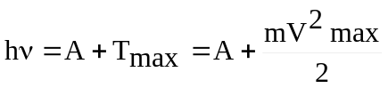, где ε=hν=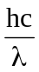 – энергия фотона. Откуда 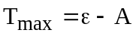.  Если V=0, то hν₀=A, где 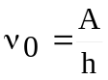 - красная граница фотоэффекта.  По определению 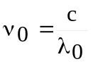 (c-скорость света), тогда 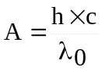 - работа выхода из металла.  Тогда 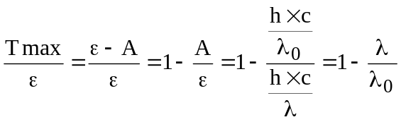. Подставляем числа:    

